**LAPORAN PRAKTEK**

**ALGORITMA PEMROGRAMAN**



**DISUSUN OLEH:**

**EKO RACHMAT SATRIYO (2100018142)**

**KELAS C**

**PROGRAM STUDI TEKNIK INFORMATIKA**

**FAKULTAS TEKNOLOGI INDUSTRI**

**UNIVERSITAS AHMAD DAHLAN**

**MARET 2022**

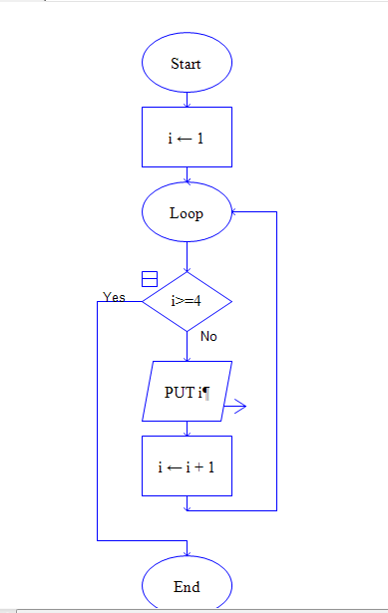

*While +*

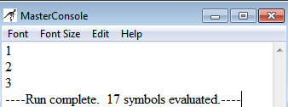

*Hasil(Karena langsung mengulang)*

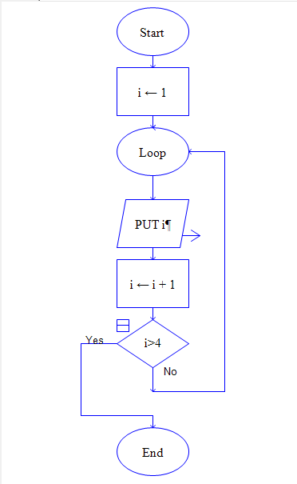

*Do-while +*

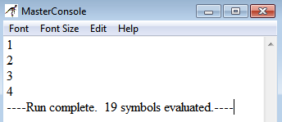

*Hasil(karena mengulang dahulu baru ditambah)*

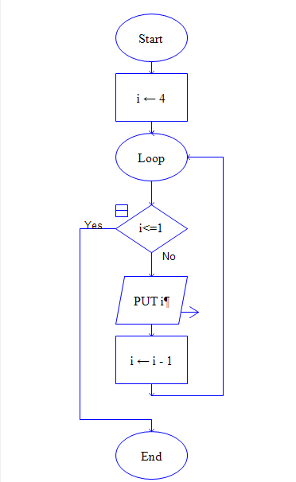

*While-*

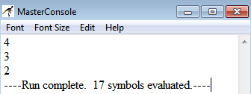

*Hasil(Karena langsung mengulang)*

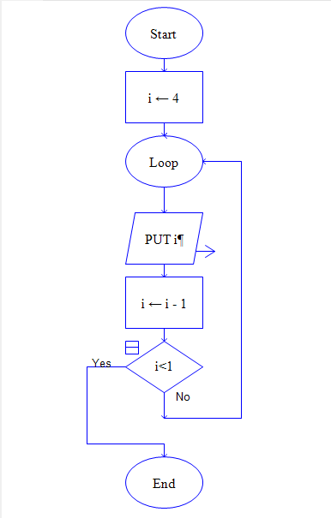

*Do-while –*

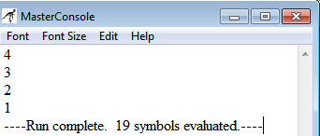

*Hasil(karena mengulang dahulu baru dikurangi)*

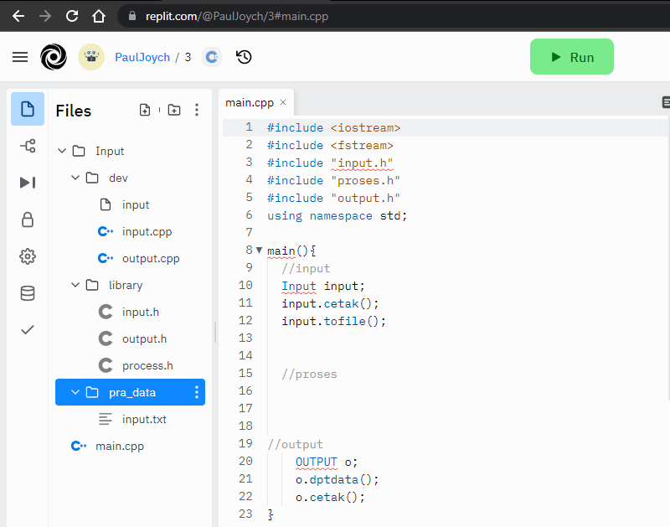

*Studi kasus*

Link Repo:

<https://github.com/142Eko/Prak-alpro/tree/master/3/Kode>

<https://replit.com/@PaulJoych/3#main.cpp>